Currículum vitae
DADOS PESSOAIS |  |  |  |  |  | 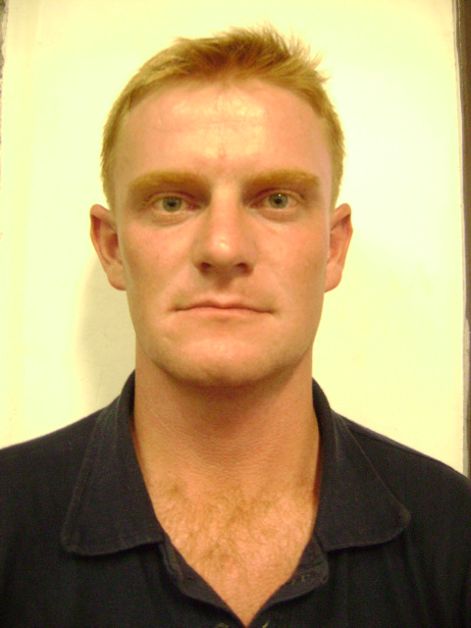
DADOS PESSOAIS | Nome: Jorge Leandro Podewils
DADOS PESSOAIS | Endereço: Rua Arcelino da Silveira, Nº 130, Guaíba-RS
DADOS PESSOAIS | Telefone: (51) 9140-9858, (53) 9137-2098
DADOS PESSOAIS | Filiação: Derci Podewils e Ilca Marth Podewils
DADOS PESSOAIS | Estado Civil: Casado.
DADOS PESSOAIS | Data de Nascimento: 07/ 02/ 1983
DADOS PESSOAIS | Nacionalidade: Brasileira.  E-mail: jorgelpodewils@yahoo.com.br
DADOS PESSOAIS | Naturalidade: São Lourenço do Sul |  |  |  |  | Idade 32 anos
DADOS PESSOAIS | CNH: B, há 14 anos
FORMAÇÃO | Segundo Grau
FORMAÇÃO | Segundo Grau | Escola: Escola Estadual de 2º Dr. Walter Thoffern
FORMAÇÃO | Segundo Grau | Cidade: São Lourenço do Sul
FORMAÇÃO | Segundo Grau | Período: Três Anos
FORMAÇÃO | Curso Técnico em Eletrônica  Tecnólogo em Analise Desenvolvimento de Sistemas  Pós em Engenharia da Manutenção
FORMAÇÃO |  | Escola: Centro Federal de Educação Tecnológica de Pelotas
FORMAÇÃO |  | Cidade: Pelotas  Período: Três anos
FORMAÇÃO |  | Escola: Unopar  Cidade: Canoas  Período: Três Anos  Escola: Ulbra  Cidade: Canoas  Período: Dois anos
 |  |  |  |  |  |  |  |  | Cidade: Pelotas
CURSOS DE APERFEIÇOAMENTO | Assunto |  |  | Período: Dois Anos |  |  | Carga Horária Período
CURSOS DE APERFEIÇOAMENTO | Curso de Computação Básico |  |  | SENAC |  |  | 60 horas
CURSOS DE APERFEIÇOAMENTO | Curso de Computação Avançado |  |  | SENAC |  |  | 60 horas
CURSOS DE APERFEIÇOAMENTO | Curso de Computação Avançado I |  |  | SENAC |  |  | 60 horas
CURSOS DE APERFEIÇOAMENTO | Curso de Computação Avançado II |  |  | SENAC |  |  | 60 horas
ATIVIDADES PROFISSIONAIS EXERCIDAS
 | Empresa: Veterinária Vetagro
 | Endereço: Rua Coronel Alfredo Born, 486
 | Cidade: São Lourenço do Sul |  |  |  | Telefone: (53) 3251-2970
 | Período: 01/12/1998 à 01/11/2007
 | Cargo/ Atividade: Balconista
Funções Desempenhadas: Atendimento ao cliente, controle de estoque,
entrega de mercadorias e outros.
Empresa: Andritz (CMPC Celulose Guaíba)
Endereço: Rua Pátria, 60
Cidade: Porto Alegre | Telefone: (51) 21214400
Período: 02/01/2008 à 01/07/2011
Cargo/ Atividade: Técnico Instrumentista Jr.
Funções Desempenhadas: Manutenção em válvulas, posicionadores, transmissores, SDCD, controladores, sensores, entre outros vários instrumentos ligados à instrumentação, conhecimento em painéis elétricos, painéis de comando, contatoras, e afins, curso de NR-10, na época responsável pela manutenção em um das três áreas em que se divide a fábrica.

Empresa: CMPC Melhoramentos
Endereço: Estrada Costa Gama, 1001
Cidade: Guaíba
Período: Desde 11/07/2011 em atividade
Cargo/ Atividade: Técnico Elétrica Sr.
Funções Desempenhadas: Instalação de máquinas novas, Start-up de novas plantas (Guaíba-RS e Recife-PE), auxílio/treinamento na formação de uma equipe/fábrica nova em Recife-PE, manutenção em toda máquina fabril, manutenção elétrica (inversores Siemens, servomotores, quadros de comando, etc), automação (CLP Siemens S7-300, S7-400 em linguagem lader), mecânica (montagem de rolos com calibração de rolamentos, setup na máquina de conversão...), instrumentação (solenoides, cilindros pneumáticos, hidráulicos, etc), além de elétrica predial, assim como compra de materiais e equipamentos necessários para manutenção das máquinas, planejamento e programação de manutenções preventivas, programadas e preditivas, atuando na função de supervisor de manutenção da equipe de manutenção elétrica e mecânica há três anos.
ATRIBUTOS PESSOAIS
ATRIBUTOS PESSOAIS | Comunicativo, facilidade de trabalhar em grupo, bom relacionamento interpessoal, grande facilidade de aprendizagem, facilidade para trabalhar com atendimento ao cliente, pela experiência que tive nos nove anos de atendimento ao público, trabalhando como balconista, e também no atendimento ao cliente, que foi a CMPC Celulose, onde trabalhei pela empresa Andritz (empresa terceirizada), grande crescimento profissional/experiência adquirido na empresa CMPC Melhoramentos, onde desde o seu princípio toda a manutenção das maquinas e afim ficou sob minha responsabilidade, experiência em gestão de pessoas na função que estou exercendo no momento como supervisor de manutenção.
IDIOMAS
IDIOMAS | Idiomas: Português, Alemão e Inglês (Cursando).
REFERÊNCIAS PESSOAIS
REFERÊNCIAS PESSOAIS | Nome: João Pereira André |  | Telefone: (53) 32512970
REFERÊNCIAS PESSOAIS | Nome: Sílvio Ataíde |  | Telefone: (51) 21397409
PRETENÇÕES
PRETENÇÕES | Cargo pretendido: Manutenção, instalação de equipamentos industriais e outros que o cargo julgar necessário.
PRETENÇÕES | Salário: a combinar.
OBSERVAÇÕES

Guaíba, 16/12/2015

____________________________
Jorge Leandro Podewils

